การใช้สัตว์ทะเลหน้าดินเป็นตัวชี้วัดความอุดมสมบูรณ์ของชายฝั่งในแนวหญ้าทะเล
บริเวณชายหาดทุ่งคา จังหวัดระยอง
บทคัดย่อ
สัตว์ทะเลหน้าดินมีบทบาทที่สำคัญในระบบนิเวศทางทะเล ความสัมพันธ์ระหว่างสัตว์หน้าดินกับแหล่งที่อยู่อาศัยแสดงให้เห็นถึงการถ่ายทอดพลังงานในสายใยอาหาร งานวิจัยนี้ได้ศึกษาการแพร่กระจายของสัตว์ทะเลหน้าดินบริเวณชายหาดทุ่งคา จังหวัดระยอง มีการเก็บตัวอย่างในช่วงเดือนเมษายนถึงพฤษภาคม พ.ศ. 2567 โดยใช้เครื่องเก็บตะกอนเดินแบบท่อ (Core Sampling) ตามจุดเก็บตัวอย่างทั้ง 12 สถานี ครอบคลุมทั้งบริเวณที่มีหญ้าทะเล (จุด A1 – A9) และไม่มีหญ้าทะเลปกคลุม (จุด B1 – B3) ผลการศึกษาพบสัตว์ทะเลหน้าดินชนิดเด่นเป็นกลุ่มหอย โดยพบหอยฝาเดียวมากกว่าหอยสองฝา รองลงมาได้แก่กลุ่มไส้เดือนทะเล กลุ่มปู และหอยปากเป็ด (Lingula anatina) ตามลำดับ รวมทั้งสิ้น 4 ไฟลัม (Phylum) 5 ชั้น (Class) 16 วงศ์ (Family) 18 ชนิด (Species) เมื่อวิเคราะห์ความสัมพันธ์ระหว่างความหนาแน่นของสัตว์ทะเลหน้าดินและร้อยละการปกคลุมของหญ้าทะเลในพื้นที่ พบว่า มีค่าสัมประสิทธิ์สหสัมพันธ์ (r²) เท่ากับ 0.55 แสดงว่า ร้อยละการปกคลุมของหญ้าทะเลกับความหนาแน่นของสัตว์ทะเลหน้าดินมีความสัมพันธ์เชิงบวก แต่ความสัมพันธ์กันที่เกิดขึ้นเกี่ยวข้องกันค่อนข้างน้อย จึงทำให้ยังพบสัตว์ทะเลหน้าดินมีความชุกชุมทั้งในบริเวณที่มีการปกคลุมของหญ้าทะเลและไม่มีหญ้าทะเลในปริมาณที่ใกล้เคียงกัน และไม่มีความแตกต่างอย่างมีนัยสำคัญทางสถิติที่ระดับความเชื่อมั่น 95% (p>0.05)

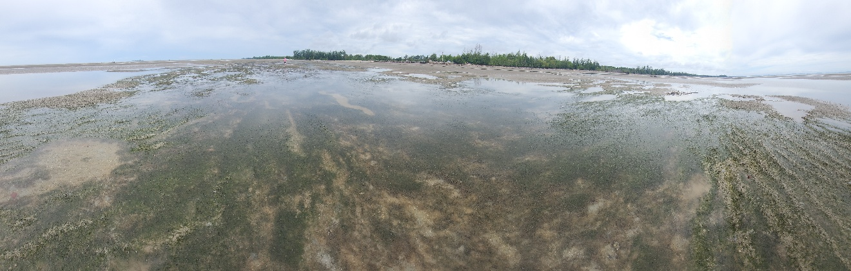

ภาพที่ 1 พื้นที่หญ้าทะเลบริเวณชายหาดทุ่งคา จังหวัดระยอง

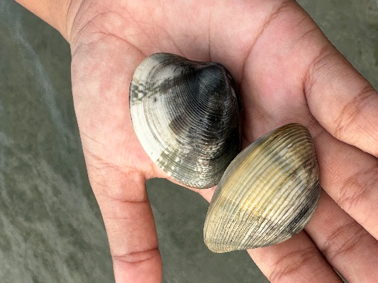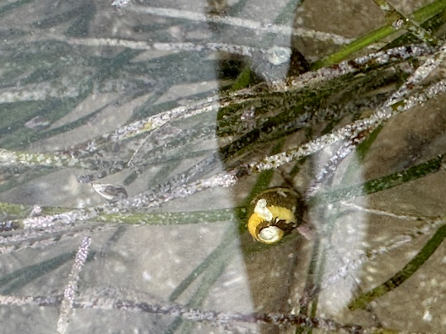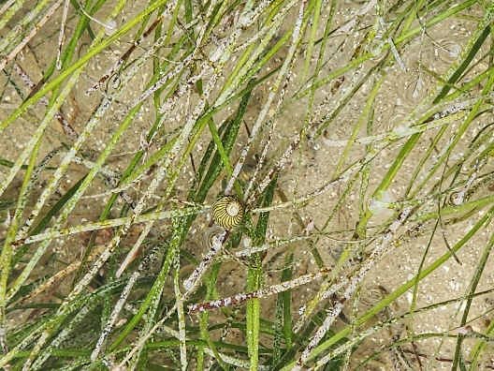

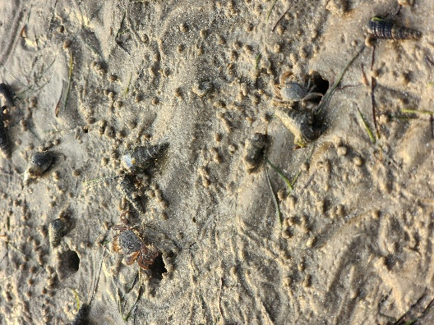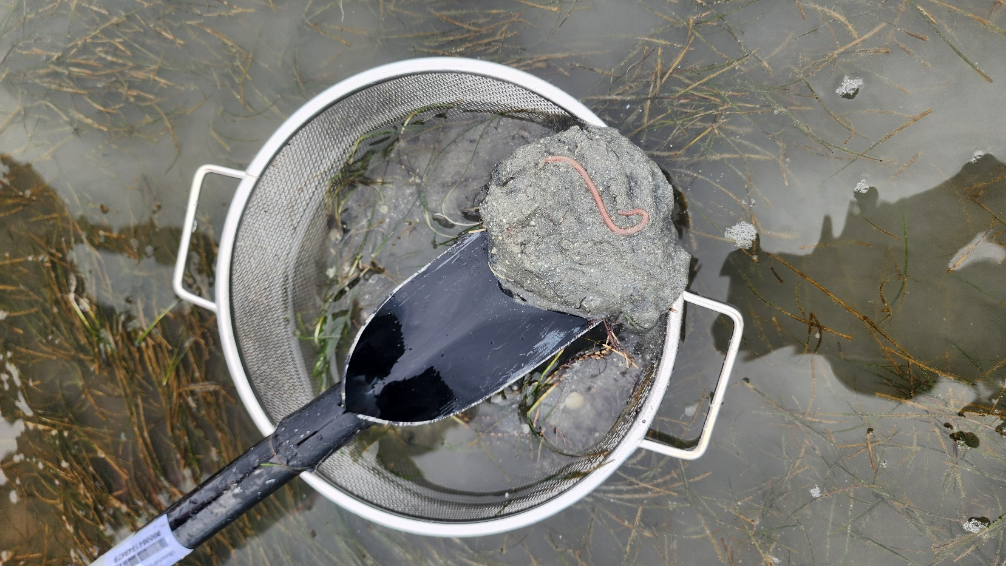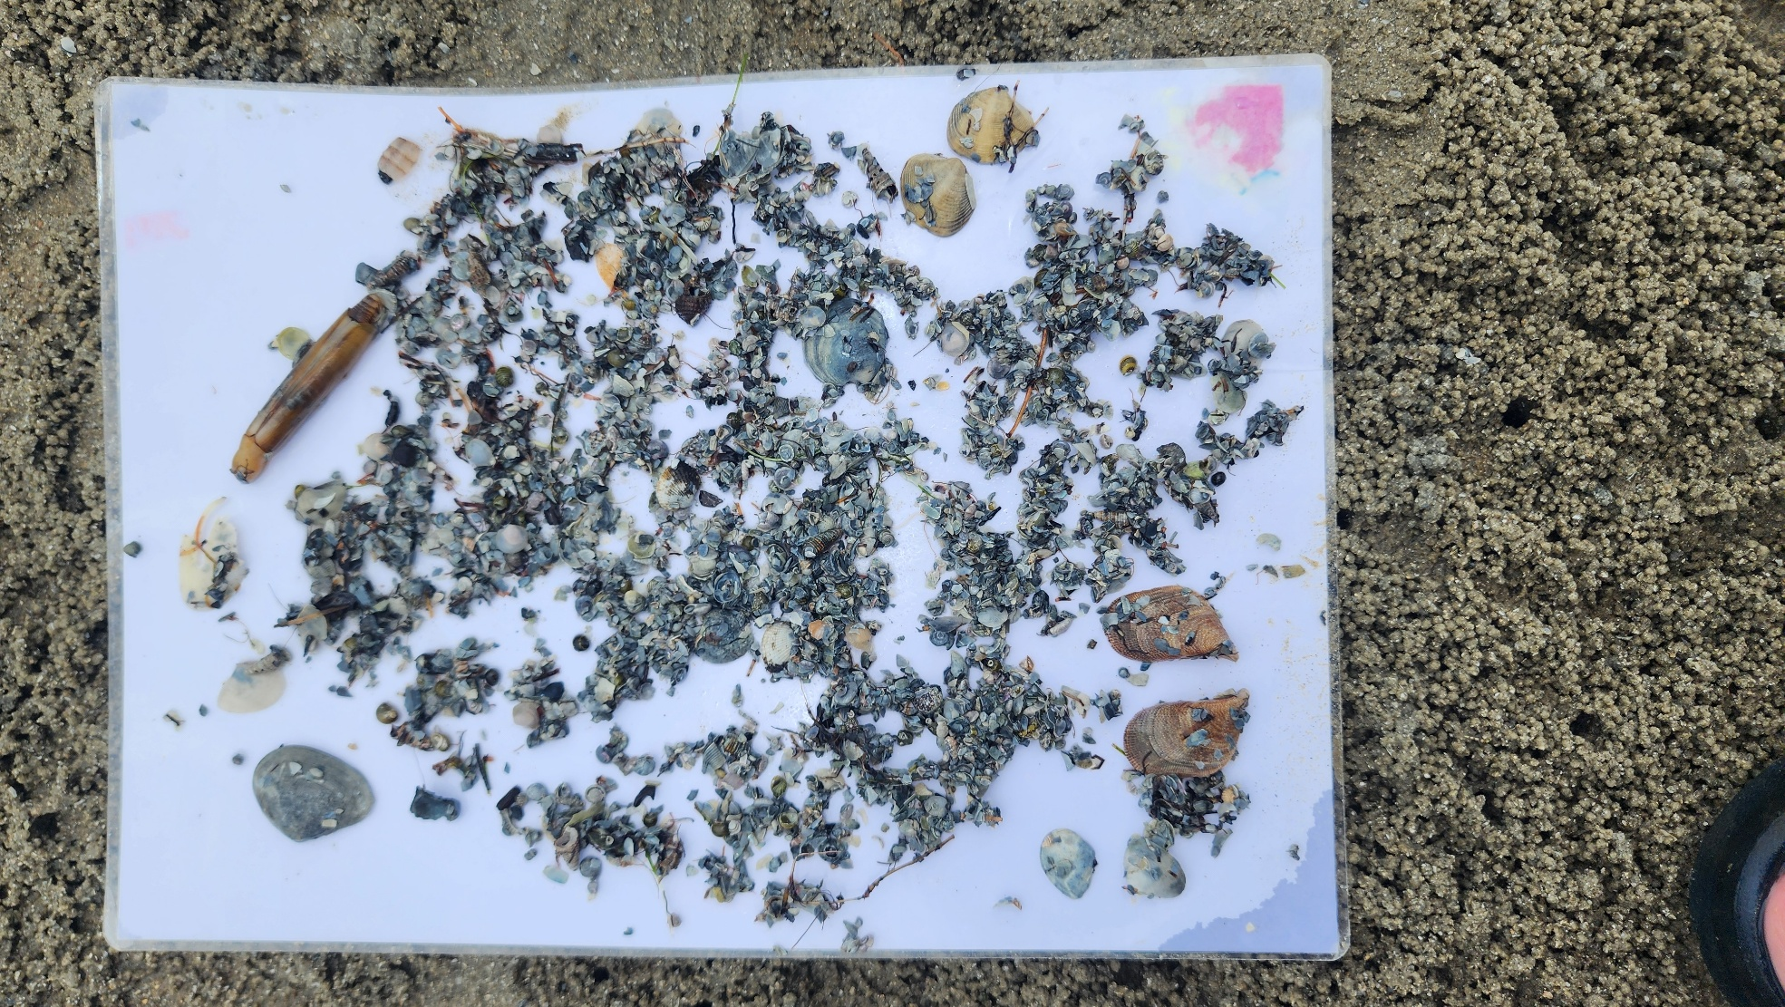

ภาพที่ 2 ตัวอย่างสัตว์ทะเลหน้าดินที่พบบริเวณชายหาดทุ่งคา จังหวัดระยอง

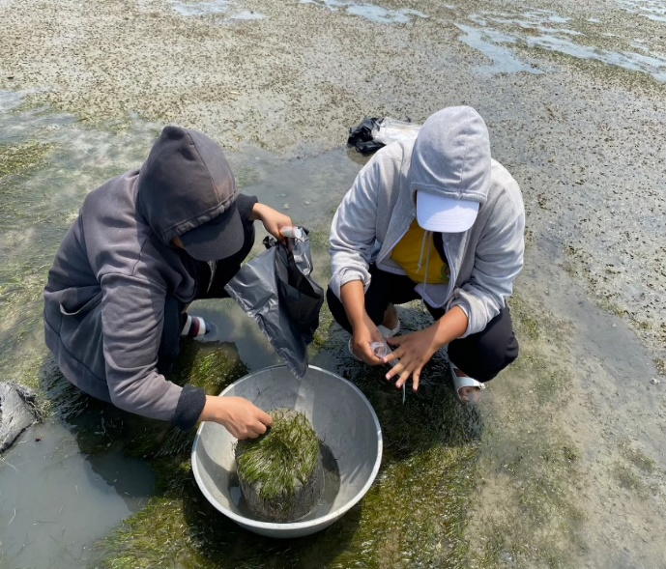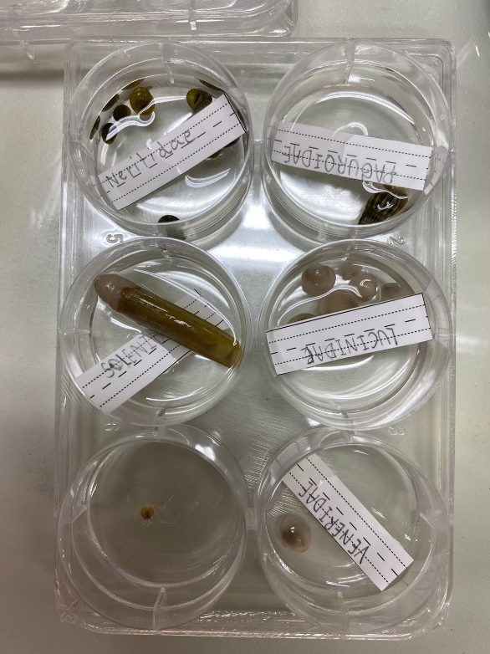

ภาพที่ 3 การเก็บตัวอย่างและจำแนกสัตว์ทะเลหน้าดิน

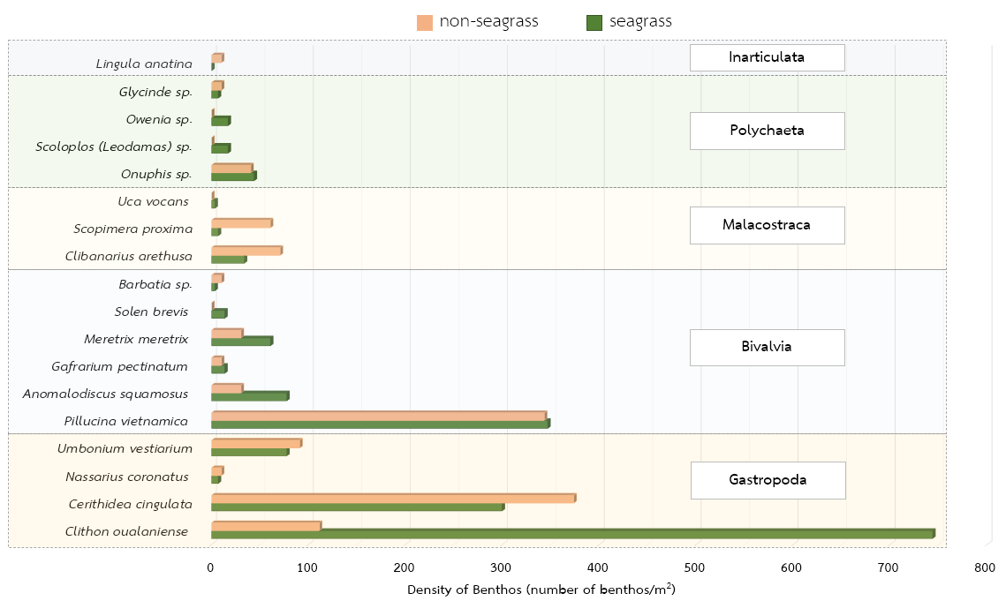

ภาพที่ 4 ความหนาแน่นของสัตว์ทะลหน้าดินที่พบในพื้นที่

